中泰正能量|十分钟守护 百分百担当 集团安保高效寻回公园走失儿童
“各岗位注意，一名约五岁男童在中心广场附近走失，身着蓝色外套，请立即协助寻找！”
周末的森林公园游人如织，客流也达到了高峰。
当人们都沉浸在假期的闲适愉悦中时，一位游客却神色慌张地找到园区内正在执勤的安保人员请求帮助，焦急地说自己孩子不慎走散，自己四处寻找却毫无头绪。
01 从走失到追踪
儿童走失，时间就是一切，尤其是在人员密集的景区，每分每秒的流逝都可能增加寻找的风险和难度。
因此接到求助后，队长罗建洪高度重视，第一时间启动景区人员走失应急预案，并迅速对现场巡查力量进行了调配。
凭借着多年园区安保的工作经验，他将队员分成两组，以科学调度抢出寻人的黄金时间：一组以孩子走失点为中心，迅速向周边区域分散展开拉网式搜查，重点排查步道岔口、休息凉亭、景观打卡点等孩童易停留区域，队员们脚步不停，目光紧盯每一处角落，生怕错过任何蛛丝马迹；另一组人员则火速赶往监控指挥中心，调取孩童走失沿途的监控录像，沿着家长描述的活动轨迹，逐帧排查，全力追踪孩子的行动轨迹。
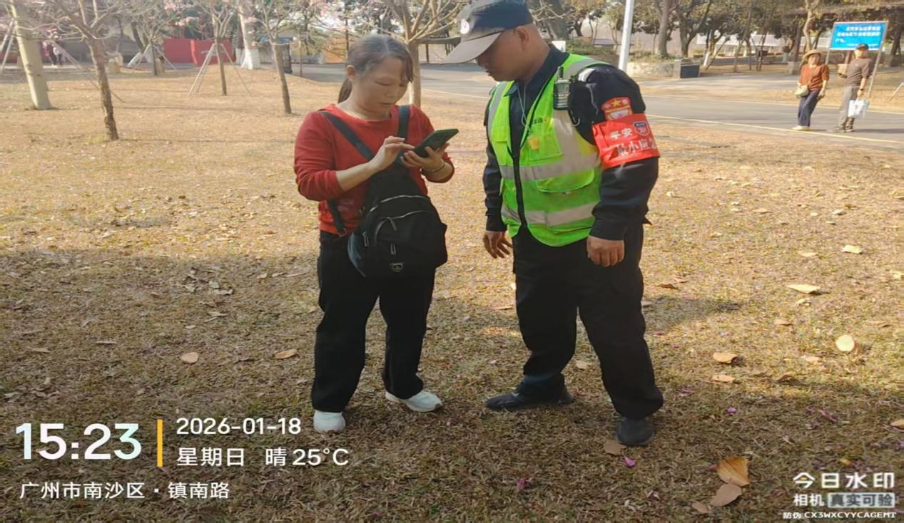
02 从分工到锁定
寻走走失儿童，看似简单，实则考验着一个团队的综合能力：快速响应能力、区域熟悉程度、协同作战效率以及面对家长焦虑情绪时的沟通安抚能力。
分散搜寻的队员们，一边快步巡查，一边轻声呼喊，既怕惊扰到其他游客，又希望能被走失孩童听到，而监控中心内，队员们屏气凝神，双眼紧盯监控屏幕，指尖不停切换监控画面，不放过任何一个可疑身影，争分夺秒锁定孩子的去向。
整个寻人过程分工明确、衔接紧密，每一个环节都有条不紊地推进。“东区步道，发现相似身影。”终于，让所有人都松了一口气的声音从对讲机内传来。
与此同时，监控队员也锁定了一个小小的蓝色身影，正独自走向一条岔路。
“确认，是目标。他正往竹林区方向移动。”
从接到求助到竹林边传来“孩子找到了”的确认信息，时间还不到十分钟。
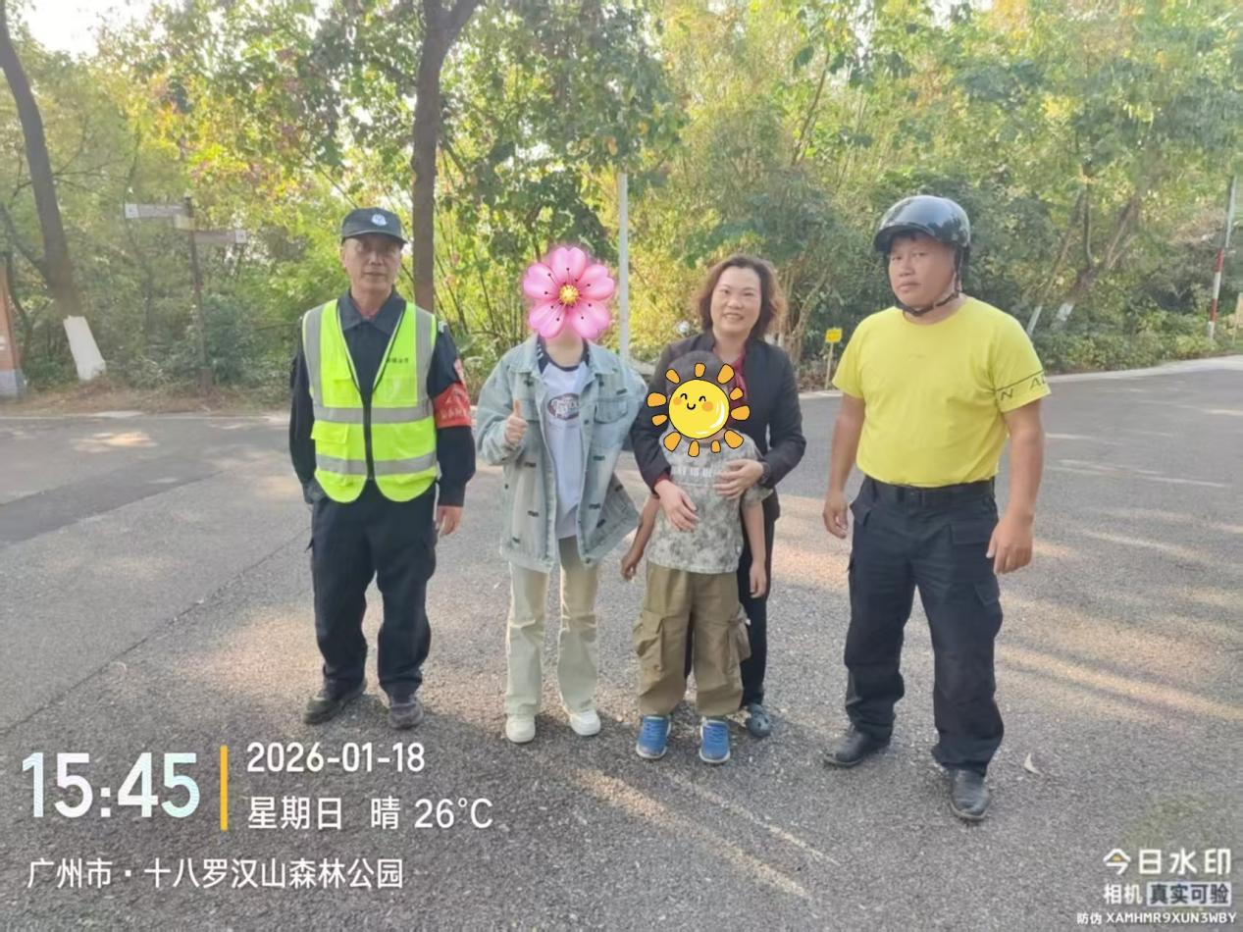
03 从重逢到守护
短短十分钟里，一个孩子经历了一场短暂的冒险，一位母亲体会了焦灼万分，而集团的安保团队则完成了一次日常工作与职业能力的完美检验。
当队员们牵着孩子的小手，将他安全地送到家长面前时，那位母亲脸上的焦急迅速转化为失而复得的欣慰，母子俩喜悦的笑容就是对集团安保团队最好的鼓励，而孩子安然无恙回到家人身边的温暖场景，也成为了那天公园里最动人的画面。
事后，心怀感激的家长特意送来果篮表达谢意。这份朴实的礼物，承载的既是游客们对集团安保团队工作的真诚感谢，也是对他们专业能力的高度认可。
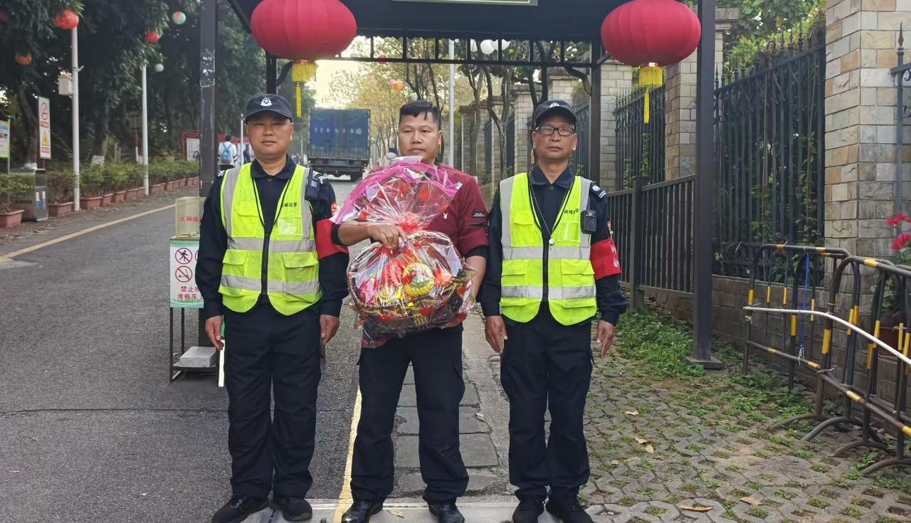
渐渐的，公园的周末又恢复了它应有的模样，孩子们的笑语会随着风筝升起，长椅和草坪上的人们会闲谈着家常，阳光也会照常穿过树叶洒在林荫道上。
那里面人来人往，也许依然很少人会留意这些穿着制服的身影，但是所有人都知道，他们就守在那儿，或守在大门口，或走在人群里，或巡逻在林荫深处，或注视着监控画面，成为我们身边悄无声息却又使人倍感安全的背景色。
而他们的守护或许就是这样，不必时刻被看见，却总在需要时被找到，故事也许会有尾声，而用心守护的温度，终将留存在时光里，成为比风景更恒久的动人篇章。

